Afin de mieux comprendre comment le tout fonctionne, voici un schéma récapitulant les étapes d'utilisation d'un DAO.
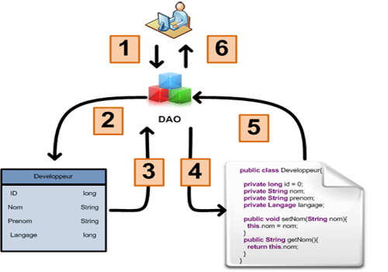
- L'application cliente (client riche ou client lourd) requière un objet Developpeur correspondant à l'entrée 1 dans la base de données : utilisation de l'objet DeveloppeurDAO.
- L'objet DeveloppeurDAO récupère cette demande (méthode find(1) ) : il s'occupe d'exécuter la requête SQL.
- Le moteur SQL interprète la requête SQL et retourne le résultat attendu (ou pas...).
- L'objet DéveloppeurDAO récupère ces informations.
- L'objet DeveloppeurDAO instancie un objet Developpeur avec les informations nécessaires.
- Enfin, l'objet DeveloppeurDAO retourne l'instance de l'objet Developpeur.

Dans notre cas nous avons choisis ce modèle de DAO.
Au début du projet nous avons voulut passer de ce modèle de dao a un modèle générique mais on s’est vite rendus compte que les impératifs de temps ne nous le permettrais pas.
La DAO spécifique est donc terminée.

Les problèmes rencontrés lors du projet :

L’utilisation des même beans entre la dao et les web service (ce qui nous paraissais comme une bonne idée au début) à finis par nous ralentir lorsque nous aurions voulut passer d’une dao spécifique a une dao générale.
Un manque de communication a finis par se faire ressentir sur la fin du projet ( communication qui aurais du avoir lieu en amont.
Un contrat d’interface un peu branlant.
Un manque de temps évident ( mais ça pour le coup c’est de la faute a personne)

